
Ганиев Р.Р.,
Инструктор по физическому развитию
Консультационного центра
«Первые шаги»- «Беренче адымнар»

Методы физического воспитания дошкольника дома
Для того чтобы в семье малыш активно развивался физически, родителям желательно создать для малыша соответствующие условия и следовать ряду принципов:
- Соблюдение режима сна и бодрствования;
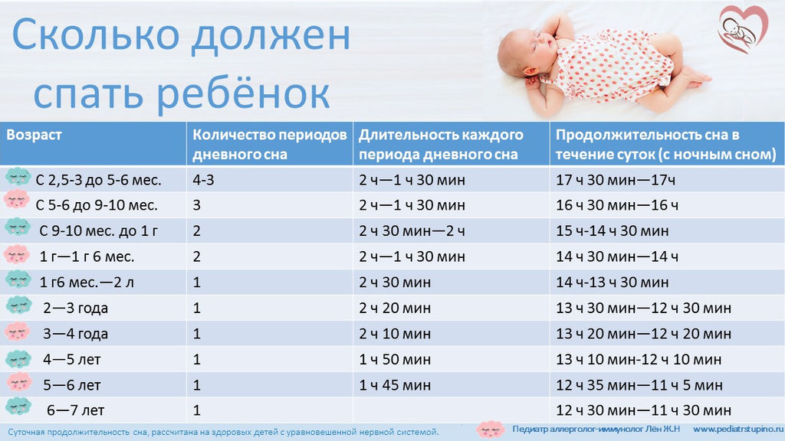

- Правильное питание;
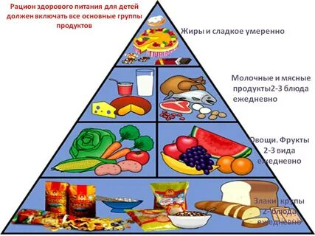

- Прогулки на свежем воздухе;
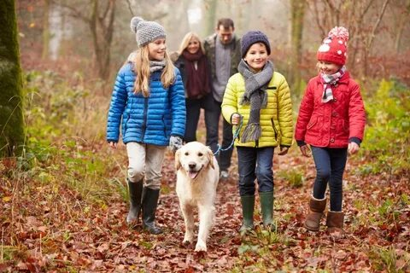

- Одежда не должна стеснять движения ребенка
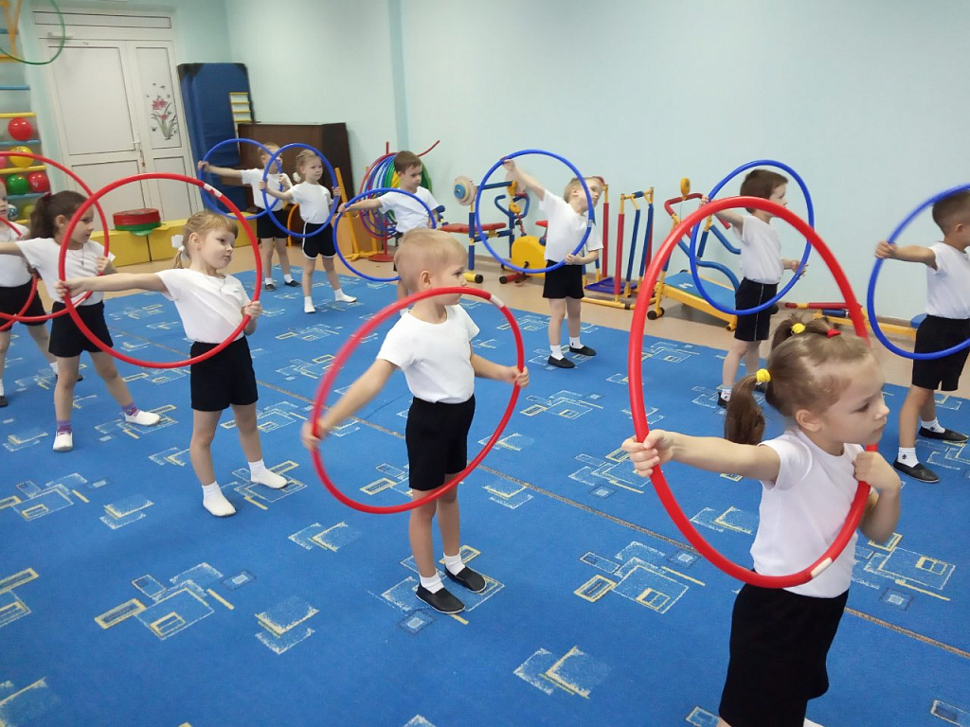

- Закаливание (после консультации с педиатром);
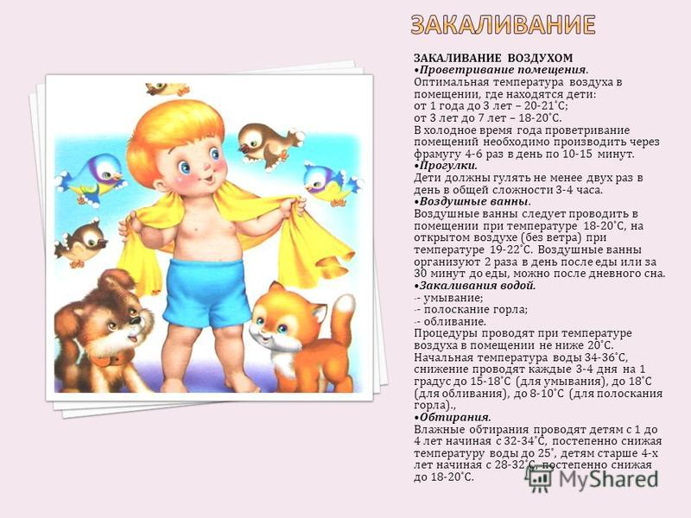

- Утренняя зарядка;
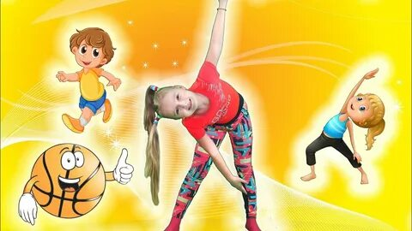

- Физкультминутки и подвижные игры.
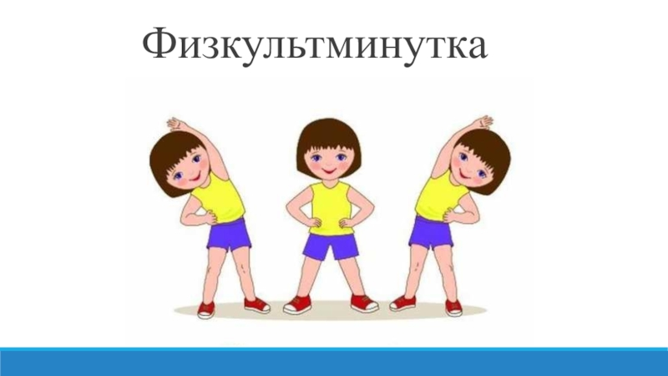

Подвижные игры и упражнения для дошкольников в домашних условиях:
- «Преодолей препятствие». Разложите на полу различные предметы (подушки, игрушки, стульчики) и предложите малышу преодолеть полосу препятствия.
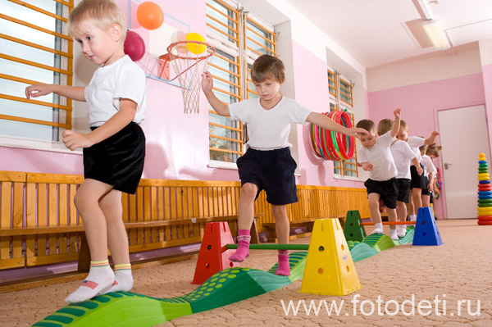

- «Массажные коврики». Ступни – это одни из наиболее чувствительных частей тела, потому что на них сосредоточено большое количество нервных окончаний. - Ортопедические массажные коврики очень полезно использовать на занятиях с детьми, так как они формируют свод стопы, уменьшая риск плоскостопия
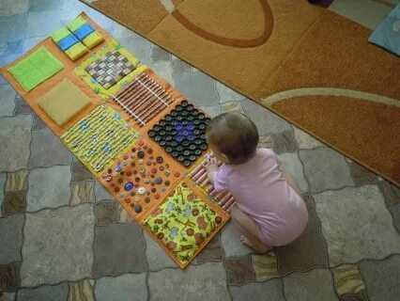
- «Собери шарики». Если у Вас дома есть сухой бассейн с шариками, вы можете предложить малышу простую и веселую игру, которая поможет развить скорость реакции, ловкость и координацию движений. Рассыпьте по комнате разноцветные шарики и попросите малыша как можно быстрее собрать все шарики определенного цвета.
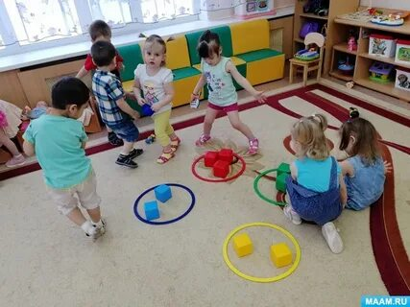

- «Забей гол». Из деревянного конструктора соорудите ворота, в которые надо вкатить мячик, не разрушив их. Мяч можно пинать ногой, толкать руками или бить по нему клюшкой, в зависимости от возраста ребенка.
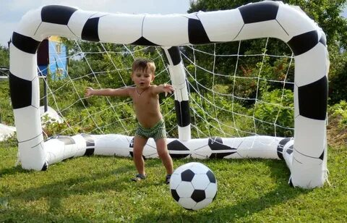
- «Попади в цель». Поставьте на пол корзину, а малыш должен попасть в нее мячом с достаточного расстояния.
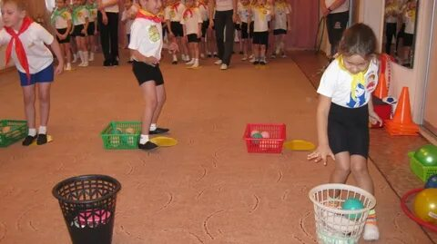
Поддерживайте интерес ребёнка к занятиям физической культурой, ни в коем случае не выказывайте своё пренебрежение к физическому развитию. Пример взрослых в этом вопросе чрезвычайно важен. Как вы относитесь к физической культуре, так будет относиться к ней и ваш ребёнок. Часто ребёнок живёт под грузом запретов: не бегай, не шуми, не кричи громко. А ущемление потребности в самовыражении больнее всего ударяет по самооценке и активности растущего человека. «Почему ты не делаешь зарядку? Почему так долго сидишь перед телевизором? Почему так поздно ложишься спать?» – всё это пустой звук для ребёнка. Родители должны хорошо знать потребности и возможности своего ребёнка и как можно полнее учитывать их.
Наблюдайте за поведением и состоянием своего ребёнка во время занятий физическими упражнениями. Иногда родители не могут понять, почему ребёнок капризничает, не выполняет, казалось бы, элементарные упражнения. Причиной могут быть и усталость, и какое-то скрытое желание (например, ребёнок хочет быстрее закончить занятие физкультурой, чтобы посмотреть интересную телепередачу). Постарайтесь понять причину его негативных реакций. Не жалейте времени и внимания на то, чтобы установить с ним душевный контакт.
Ни в коем случае не настаивайте на продолжении тренировочного занятия, если по каким-то причинам ребёнок этого не хочет. Нужно, прежде всего, выяснить причину отказа, устранить её и только после этого продолжить занятие.
Не ругайте своего ребёнка за временные неудачи. Ребёнок делает только первые шаги в неизвестном для него мире, а потому он очень болезненно реагирует на то, когда другие считают его слабым и неумелым. Особенно остро это проявляется, если родители не знают, как дать ребёнку понять, что они уважают его чувства, желание и мнения.
Важно определить индивидуальные приоритеты ребёнка в выборе физических упражнений. Практически всем детям нравятся подвижные игры, но бывают и исключения. Например, ребёнок хочет подражать своему любимому герою книги или кинофильма, но каких-то качеств, ему не хватает. В этом случае не удивляйтесь, если ваш ребёнок вдруг попросит купить ему гантели или навесную перекладину для подтягивания.
Не меняйте слишком часто набор физических упражнений. Если комплекс ребёнку нравится, пусть он выполняет его как можно дольше, чтобы прочно усвоить тот или иной навык, движение.
Важно соблюдать культуру физических упражнений. Ни в коем случае не должно быть расхлябанности, небрежности, исполнения спустя рукава.
Физическое воспитание – это одно из условий гармоничного развития ребенка дошкольного возраста. По мере взросления ребенок приобретает все более сложные двигательные навыки, улучшается координация движений, развивается ловкость, выносливость, скорость. Спортивные секции для детей дошкольного возраста способствую общему физическому развитию малышей. Но следует помнить, что детский организм не готов к сильным нагрузкам, поэтому занятия профессиональным спортом в этом возрасте могут нанести вред здоровью ребенка. Помимо посещения секций, очень важно вести здоровый образ жизни: соблюдать режим дня, правильно питаться, проводить время на свежем воздухе. Дома у ребенка должна быть возможность для физической активности.
Три незыблемых закона должны сопровождать вас в воспитании ребёнка: понимание, любовь и терпение.

